Packet Tracer - Modify Single-Area OSPFv2 (Instructor Version)
Instructor Note: Red font color or gray highlights indicate text that appears in the instructor copy only.

Addressing Table
Device | Interface | IPv4 Address | Subnet Mask | Default Gateway
R1 | G0/0 | 172.16.1.1 | 255.255.255.0 | N/A
R1 | S0/0/0 | 172.16.3.1 | 255.255.255.252 | N/A
R1 | S0/0/1 | 192.168.10.5 | 255.255.255.252 | N/A
R2 | G0/0 | 172.16.2.1 | 255.255.255.0 | N/A
R2 | S0/0/0 | 172.16.3.2 | 255.255.255.252 | N/A
R2 | S0/0/1 | 192.168.10.9 | 255.255.255.252 | N/A
R2 | S0/1/0 | 209.165.200.225 | 255.255.255.224 | N/A
R3 | G0/0 | 192.168.1.1 | 255.255.255.0 | N/A
R3 | S0/0/0 | 192.168.10.6 | 255.255.255.252 | N/A
R3 | S0/0/1 | 192.168.10.10 | 255.255.255.252 | N/A
PC1 | NIC | 172.16.1.2 | 255.255.255.0 | 172.16.1.1
PC2 | NIC | 172.16.2.2 | 255.255.255.0 | 172.16.2.1
PC3 | NIC | 192.168.1.2 | 255.255.255.0 | 192.168.1.1
Web Server | NIC | 64.100.1.2 | 255.255.255.0 | 64.100.1.1

Objectives
Part 1: Modify OSPF Default Settings
Part 2: Verify Connectivity

Scenario
In this activity, OSPF is already configured and all end devices currently have full connectivity. You will modify the default OSPF routing configurations by changing the hello and dead timers and adjusting the bandwidth of a link. Then you will verify that full connectivity is restored for all end devices.

Instructions

Modify OSPF Default Settings

ขั้นตอนที่ 1 และ 2: ปรับค่า Hello และ Dead Timers ระหว่าง R1 และ R2
เริ่มต้นทำการปรับค่า hello-interval เป็น 15 และ dead-interval เป็น 60 ที่อินเทอร์เฟซ s0/0/0 ของ Router R1 หลังจากนั้นจะพบว่าการเชื่อมต่อ OSPF ขาดลง (Neighbor Down) เนื่องจากค่า Timer ไม่ตรงกับ Router ปลายทาง (R2) ซึ่งระบบ OSPF กำหนดไว้ว่าทั้งสองฝั่งต้องมีค่า Timer ที่ตรงกันถึงจะทำงานได้

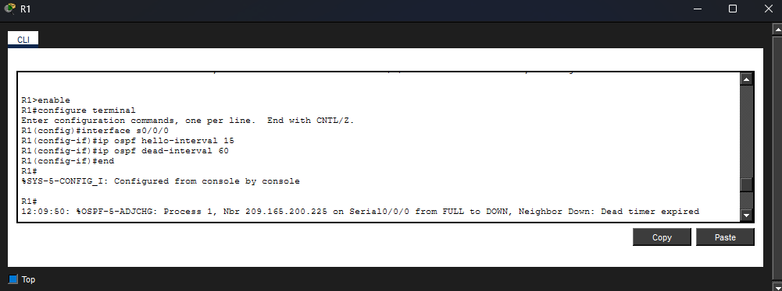

จากนั้นทำการแก้ไขปัญหาโดยเข้าไปตั้งค่า hello-interval 15 และ dead-interval 60 บนอินเทอร์เฟซ s0/0/0 ของ Router R2 ให้ตรงกับ R1 หลังจากรอชั่วครู่ จะพบว่าสถานะ OSPF กลับมาเชื่อมต่อได้สำเร็จ (แสดงข้อความ LOADING to FULL)

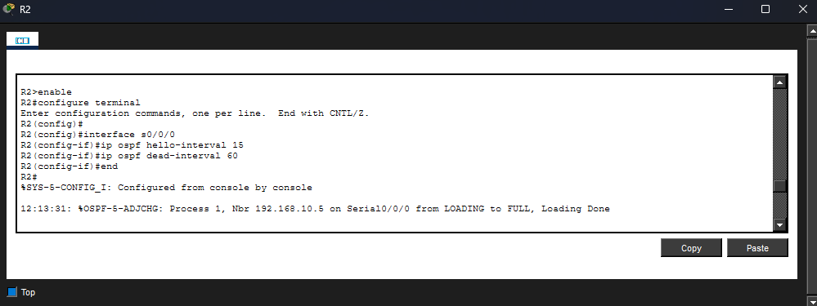

ขั้นตอนที่ 3: ปรับค่า Bandwidth บน R1
ทำการตรวจสอบเส้นทาง (Trace route) จาก PC1 ไปยัง Web Server (64.100.1.2) ก่อนการปรับค่า จะพบว่า OSPF เลือกเส้นทางที่สั้นที่สุด (Cost ต่ำสุด) โดยวิ่งตรงผ่าน R2 (172.16.3.2)

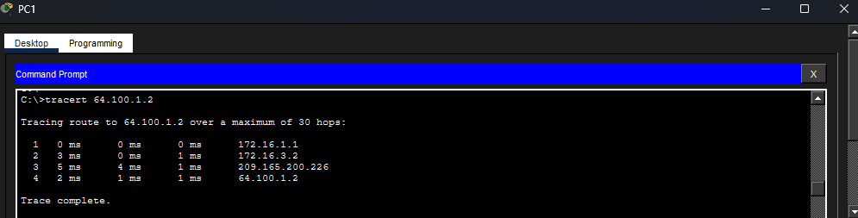

ต่อมาทำการปรับค่า metric โดยตั้งค่า bandwidth 64 บนอินเทอร์เฟซ s0/0/0 ของ Router R1 การทำเช่นนี้ไม่ได้ลดความเร็วพอร์ตจริงๆ แต่เป็นการบอกโปรโตคอล OSPF ให้คำนวณเส้นทางใหม่โดยมองว่าเส้นทางนี้ "แพงขึ้น" (Cost สูงขึ้น)

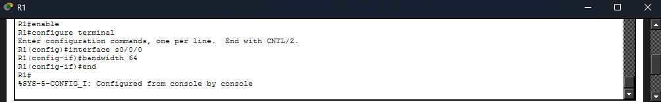

ทดสอบ Trace route จาก PC1 ไปยัง Web Server อีกครั้ง จะพบว่า OSPF ตัดสินใจเปลี่ยนเส้นทาง (Redirect) ไปใช้เส้นทางที่ขณะนี้มี Cost ต่ำกว่า โดยเลือกวิ่งอ้อมไปทาง Router R3 (192.168.10.6) แทน

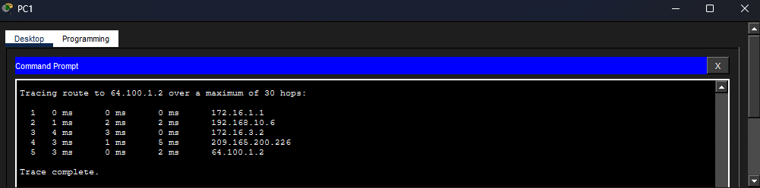

ส่วนที่ 2: ตรวจสอบการเชื่อมต่อ (Part 2: Verify Connectivity)
หลังจากปรับแต่งค่า Timer และ Bandwidth ของโปรโตคอล OSPF ทั้งหมดเรียบร้อยแล้ว ทำการทดสอบโดยการ Ping จาก PC1 ไปยังอุปกรณ์ปลายทางต่างๆ ในเครือข่าย ได้แก่ PC2 (172.16.2.2), PC3 (192.168.1.2) และ Web Server (64.100.1.2) เพื่อยืนยันว่าการตั้งค่าใหม่ไม่ได้ทำให้เครือข่ายล่ม และอุปกรณ์ทั้งหมดยังสามารถสื่อสารกันได้ตามปกติ (Full Connectivity)
